Grupo adidas supera meta de uso de algodão sustentável em 2014
Até 2018, a companhia planeja utilizar 100% da matéria primeira sustentável em todas as categorias de produtos e marcas
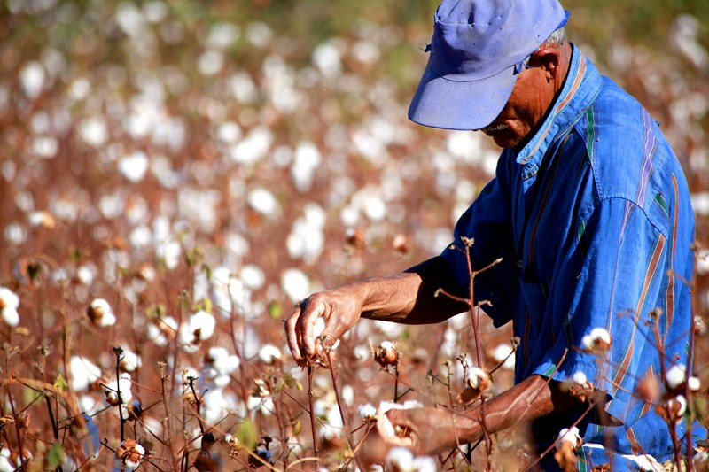
O Grupo adidas anuncia que, em 2014, mais de 30% de todo o algodão adquirido pela companhia foi do tipo Better Cotton, ou algodão sustentável. Esse é o maior volume da história da companhia e supera meta de 25%. Para 2015, a companhia planeja utilizar 40% de Better Cotton, que é produzido de acordo com as diretrizes de produção sustentável e adquirido principalmente de agricultores situados na Índia, no Paquistão e no Brasil.
“No Grupo adidas, procuramos constantemente aumentar o uso de materiais sustentáveis em nossos produtos, e este anúncio ilustra perfeitamente isso. Como membro fundador da Iniciativa Better Cotton, acredito que o Better Cotton está no caminho certo para se tornar uma importante commodity sustentável e continuaremos aumentando a quantidade dele em nossa produção”, diz John McNamara, Vice-presidente Sênior da Área de Seleção de Fornecedores do Grupo adidas.
A meta da companhia é utilizar 100% de algodão sustentável em todas as suas categorias de produtos até 2018. As atualizações anteriores sobre o compromisso do Grupo adidas com a Iniciativa Better Cotton foram compartilhadas no blog corporativo e no site da empresa.
A Iniciativa Better Cotton (BCI) busca tornar a produção mundial de algodão mais sustentável. Para tanto, a BCI trabalha com organizações de toda a cadeia de produção e com grupos de interesse para solucionar os impactos sociais e ambientais negativos, como o uso excessivo de pesticidas e água, e promover, ao mesmo tempo, condições justas de trabalho para os agricultores e trabalhadores.
Identificar novas formas de criar produtos representa um componente essencial da Estratégia de Sustentabilidade de Grupo adidas. Essa identificação é feita, por exemplo, aumentando o uso de materiais mais sustentáveis, como o Better Cotton ou o poliéster reciclado; desenvolvendo inovações de produtos com reduzido impacto ambiental, como o DryDye da adidas e maximizando a eficiência, como a iniciativa de baixo nível de resíduos da adidas.
Os esforços do Grupo adidas na área da sustentabilidade receberam recentemente um reconhecimento inédito: a companhia ficou em terceiro lugar entre as 100 Corporações mais Sustentáveis do Mundo (Global 100 Index).
Outras informações sobre o avanço do Grupo adidas nessa área serão comunicadas no Relatório de Sustentabilidade de 2014, que será divulgado em abril de 2015.

Sobre o Grupo adidas
O Grupo adidas é um dos líderes mundiais na indústria de artigos esportivos, oferecendo um amplo portfólio de calçados, vestuário e acessórios esportivos e de estilo de vida através das principais marcas: adidas, Reebok, TaylorMade, Rockport e Reebok-CCM Hockey. Com sede em Herzogenaurach, Alemanha, o Grupo emprega mais de 50.000 colaboradores em todo o mundo e gerou vendas de € 14,5 bilhões em 2013.

Siga a adidas nas redes sociais
facebook.com/adidasBR
twitter.com/adidasbrasil
instagram.com/adidasbrasil

